Stačí jednou zreferovat
Nové bezpečnostní funkce servopohonů od B&R
Společnost B&R uvedením SafeMOTION Release 1.9 dále rozšířila množinu bezpečnostních funkcí dostupných pro řadu servopohonů ACOPOSmulti.
U složitých systémů s více svázanými osami je však právě referování jednotlivých os poměrně náročné. Funkce Remanent Safe Position (RSP) ukládá bezpečnou polohu do paměti odolné proti výpadku napájení a tím umožňuje nasazení funkcí SLS, SLP a SLO na robotech bez nutnosti referovat po každém zapnutí.
Blíže ke skutečným limitům
Funkce bezpečného zrychlení (Safely Limited Acceleration – SLA) monitoruje zrychlování a brždění poháněných os.
Bezpečná rychlost monitorovaná na robotu funkcí SLS může pak být nastavena blíže hodnotě odpovídající skutečnému nebezpečí.
Bezpečné zadávání parametrů
Při oživování strojů je nutné pro konkrétní stroj zadávat různé parametry, jako například výchozí polohy os nebo systém jednotek polohy. Tyto parametry s vlivem na bezpečnost lze nyní díky bezpečné správě variant strojů (Safe Machine Options) zadávat z běžné vizualizační obrazovky.

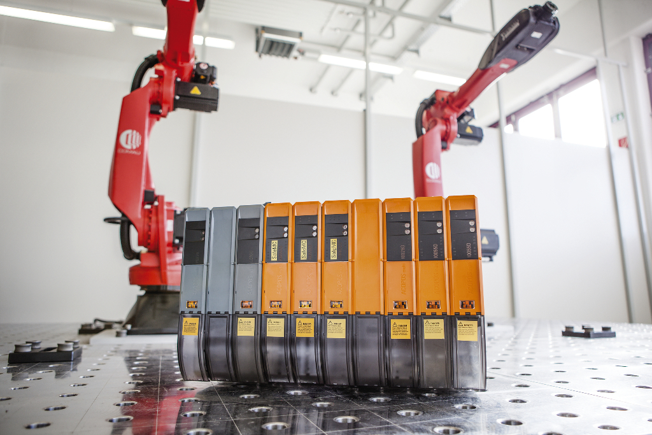
Nové bezpečnostní funkce servo pohonů ACOPOSmulti mimo jiné odstraňují nutnost referovat osy robotů po zapnutí nebo restartu.

O společnosti B&R
Společnost B&R, jako jedna z divizí skupiny ABB, je celosvětovým lídrem v oblasti průmyslové automatizace se sídlem v Rakousku. B&R kombinuje nejmodernější technologie s pokročilým inženýrstvím a poskytuje zákazníkům v téměř každém průmyslovém odvětví kompletní řešení pro automatizaci strojů a výrobních zařízení, řízení pohybu, HMI a integrovanou bezpečnostní techniku. Díky komunikačním standardům pro průmyslový internet věcí, včetně OPC UA, POWERLINK a openSAFETY, a svému vývojovému prostředí Automation Studio B&R neustále stanovuje trendy v automatizaci. Inovativní duch, který udržuje společnost B&R na špici průmyslové automatizace, je poháněn závazkem zjednodušovat procesy a překonávat očekávání zákazníků. Další informace naleznete na adrese www.br-automation.com.
Více informací najdete na www.br-automation.com

